

**Proyecto de Trabajo de Campo I**

**Sistema Artec**

**-**

**Trazabilidad**

**Historial de Revisión**

|  |  |  |  |
| --- | --- | --- | --- |
| **Fecha** | **Versión** | **Autor** | **Descripción** |
| **15/05/2014** | **1.0** | **JLoyola** | **Primera Entrega** |
| **12/06/2014** | **2.0** | **JLoyola** | **Segunda Entrega** |
| **11/07/2014** | **3.0** | **JLoyola** | **Tercera Entrega** |

**Índice**

Trazabilidad 3

1. Gestión de Solicitudes y Compras 3

2. Administración de Ingresos y Gastos 4

3. Asignación de Hardware y Software 5

4. Gestión de Proveedores 6

# Trazabilidad

# 1. Gestión de Solicitudes y Compras

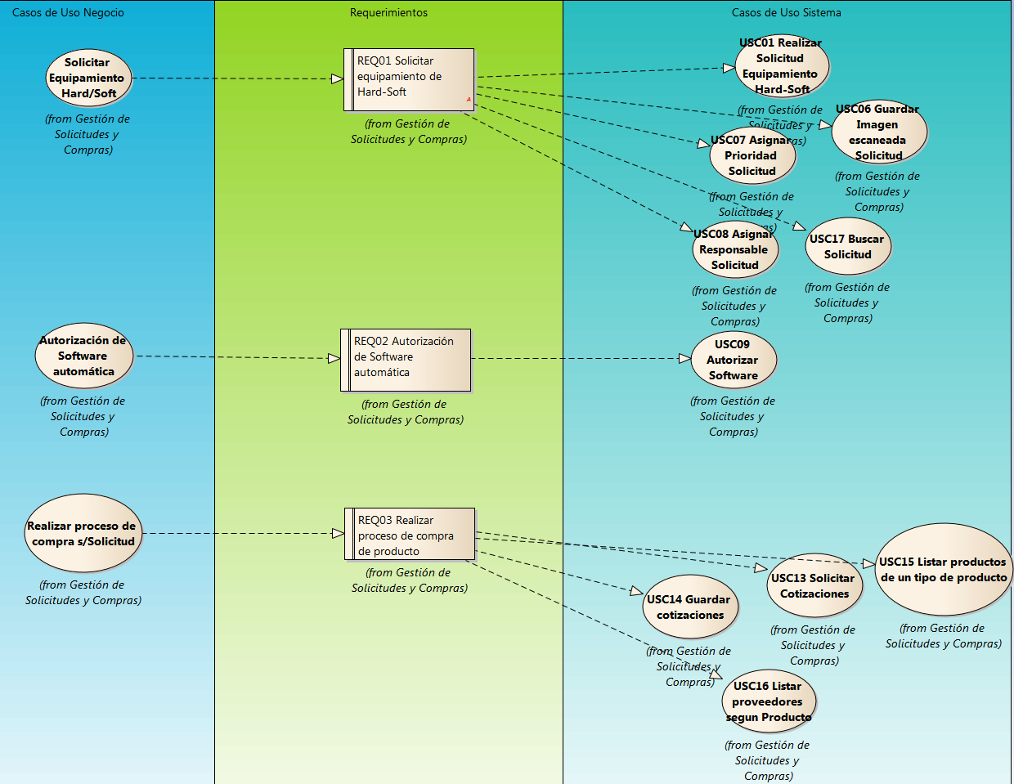

# 2. Administración de Ingresos y Gastos

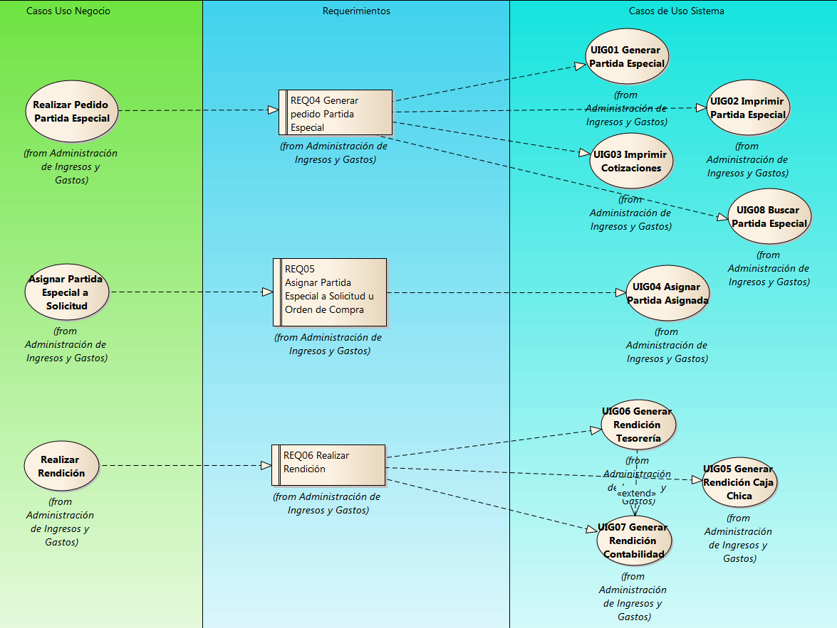

# 3. Asignación de Hardware y Software

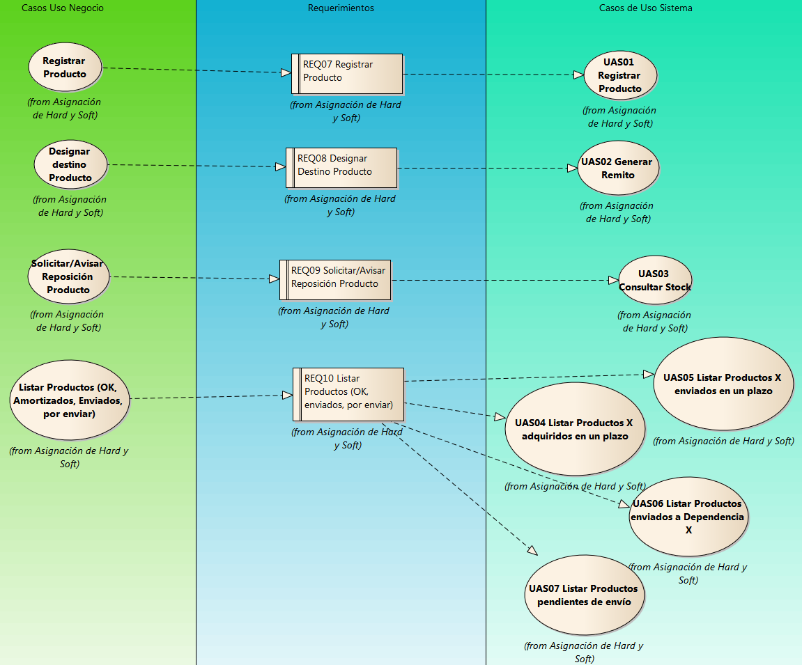

# 4. Gestión de Proveedores

